Neue Better Human Verpackungen zur drupa 2021

Neuried, 15. April 2021. Die PrintCity Allianz stellt drei neue Muster aus dem Better Human Projekt vor. Dabei kommen neue Veredelungen und mit UV und LED-UV neue Produktionstechnologien zum Einsatz. Die Muster werden erstmals in den Websessions der Allianz bei der virtuellen Drupa im April gezeigt.

Drei neue Monomaterial Verpackungen aus Karton
Die neuen Muster führen den Ansatz weiter, hochwertige Verpackungen mit den wachsenden Ansprüchen an Umweltschutz und Nachhaltigkeit zu vereinbaren.
Ausgangspunkt ist wiederum die Konstruktion aus einem einzigen Material aus nachwachsenden Rohstoffen und damit der Verzicht auf Verbundstoffe. Als Ersatz für das sonst übliche Sichtfenster wird das beworbene Produkt auf der Verpackung in das Zentrum des Designs gestellt.
Produziert wurde eine zweite, blaue Variante der Ohrhörer Ear[th]buds und zwei Versionen eines einmal-Rasierers S[h]aver.
Better Human Verpackungen: sicher und voll rezyklierbar
Zum Einsatz kommt eine leichtgewichtige Faltschachtelkartonqualität aus Frischfasern. Die verwendeten starken Veredelungen (Farben, Lacke, Iriodine, Kalttransfer, Heißprägung) sind ebenfalls nach Umweltaspekten ausgewählt.
Die eingesetzte UV-LED-Farbtechnologie bietet bezüglich der Umweltverträglichkeit viele Vorteile und kann auch mit Standard UV-FP Lacken kombiniert werden. Somit ergibt sich eine große Veredelungsbreite, welche auch für den indirekten Lebensmittelkontakt eingesetzt werden.
Bei Kalttransfer und Heißprägung wird eine extrem dünne Aluminiumschicht aufgebracht. Die traditionell verwendeten Begriffe Heiß- und Kaltfolie sind also falsch. Der Trägerfilm, nämlich die „Folie“, verbleibt im Betrieb und kann rezykliert werden.
Websessions “Umweltverträgliche Premium Verpackungen”
Die Mitglieder der Allianz stellen diese neuen Muster mit zwei inhaltsgleichen Websessions in Englisch auf der virtuellen Drupa am 21.04. (8:40-9:40 CET) und am 22.04. (16:40-17:40 CET) vor.
Dazu können sich Interessenten auf dem virtuellem Gemeinschaftsstand der Allianz über das gesamte Produkt- und Leistungsangebot der Mitglieder informieren.

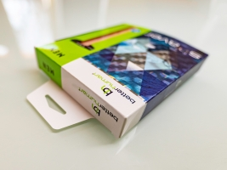
Drei neuen Monomaterial Verpackungen aus Karton
Ausgangspunkt ist wiederum die Konstruktion aus einem einzigen Material aus nachwachsenden Rohstoffen und damit der Verzicht auf Verbundstoffe. Als Ersatz für das sonst übliche Sichtfenster wird das beworbene Produkt auf der Verpackung in das Zentrum des Designs gestellt.

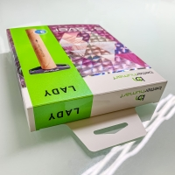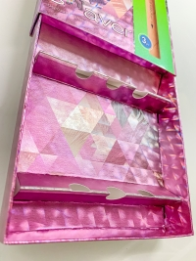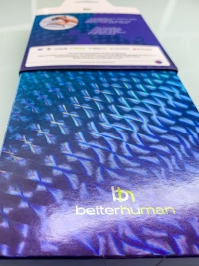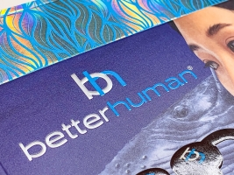

Better Human Verpackungen: sicher und voll rezyklierbar
Die eingesetzt UV-LED-Farbtechnologie bietet bezüglich der Umweltverträglichkeit viele Vorteile und kann auch mit Standard UV-FP Lacken kombiniert werden. Somit ergibt sich eine große Veredelungsbreite, welche auch für den indirekten Lebensmittelkontakt eingesetzt werden.
Bei Kalttransfer und Heißprägung wird eine extrem dünne Aluminiumschicht aufgebracht. Die traditionell verwendeten Begriffe Heiß- und Kaltfolie sind also falsch. Der Trägerfilm, nämlich die „Folie“, verbleibt im Betrieb und kann rezykliert werden.

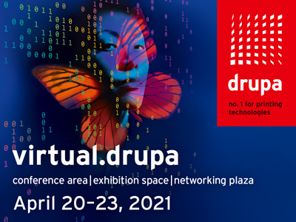
Websessions “Umweltverträgliche Premium Verpackungen”
Die beiden inhaltsgleichen Websessions finden zur virtuellen Drupa am 21.04. (8:40-9:40 CET) und am 22.04. (16:40-17:40 CET) in Englisch statt.

Beteiligte Firmen:
IST Metz (UV-Härtungssysteme), KAMA (Prägen, Stanzen, Kleben), LEONHARD KURZ (Heißpräge-, Kalttransfer- und Digitaltransfer-Anwendungen, Hologramme), Merck (Effektpigmente), Metsä Board (leichtgewichtige Premium-Faltschachtelkartons, Foodservice-Kartons und weiße Kraftliner aus Frischfasern), WEILBURGER Graphics (Veredelungslacke, Kleber und wässrige Flexofarben), Zeller+Gmelin (UV Farben und Lacke)
ENDE
Pressefotos & Release: https://www.printcity.de/de/news-reader/items/better-human-UV.html

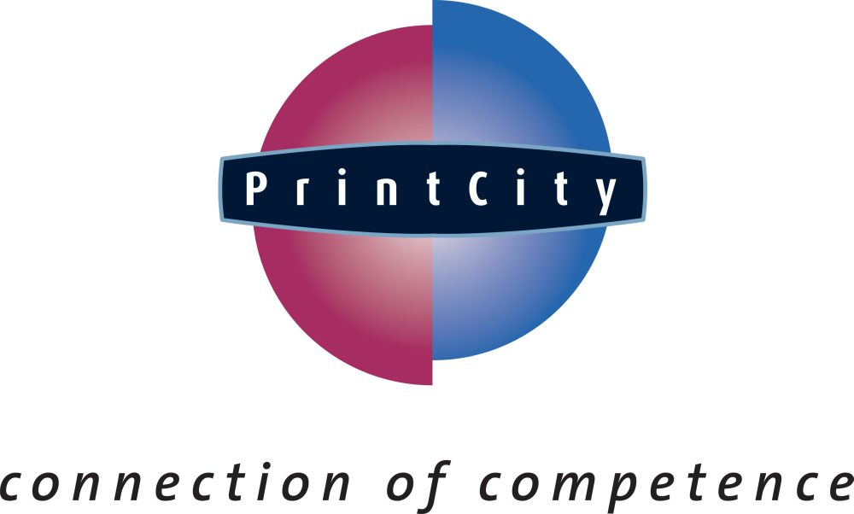

Über die PrintCity-Allianz
PrintCity ist eine anerkannte strategische Allianz, die in den Bereichen Druck- und Verpackungswesen durch ‘Connection of Competence’ über die gesamte Wertschöpfungskette tätig ist. PrintCity fördert und unterstützt die Wertigkeit in Druck und Verpackung.

- Wir schaffen Kundennutzen, indem wir weltweit führendes Know-how innerhalb eines Netzwerks zusammenbringen und gemeinsam nutzen.
- Wir vermitteln unser Wissen und unsere Erfahrungen über Seminare, Messen und Ausstellungen, Projektstudien, Publikationen sowie elektronische Medien.
- Wir maximieren Synergien, um das Wachstum unserer Branche effektiv und kosteneffizient zu entwickeln.

PrintCity GmbH & Co. KG, Eichenstrasse 10, D-82061 Neuried, Germany
Tel.: +49 89 749092-23, Fax: +49 89 749092-25, E-mail: info@printcity.de, Internet: www.printcity.de
Amtsgericht München HRA 93911, Ust.-IdNr.: DE222766170
Komplementär: PrintCity Verwaltungsgesellschaft mbH / Amtsgericht München HRB 189908 / Geschäftsführer: Rainer Kuhn
Bankverbindung: HypoVereinsbank München / BLZ 700 202 70 ∙ Konto 667505372 / BIC HYVEDEMM / IBAN DE85700202700667505372

